Novi programi Erasmus+ i Europske snage solidarnosti Hrvatskoj već u ovoj godini donose gotovo 30 milijuna eura

Nova generacija programa Erasmus+ i Europske snage solidarnosti 2021.-2027. predstavljena je danas na videokonferenciji "Novi početak za bolje sutra- Erasmus+ i Europske snage solidarnosti" u organizaciji Agencije za mobilnost i programe EU, Ministarstva znanosti i obrazovanja i Središnjeg državnog ureda za demografiju i mlade.
Osim novosti u programima više od 500 sudionika imalo je priliku pogledati osobna iskustva i primjere kako programi Erasmus+ i Europske snage solidarnosti mijenjaju Hrvatsku nabolje, odnosno pridonose boljem obrazovanju, uključivijem društvu, većim mogućnostima za mlade, inovativnim rješenjima za izazove današnjice, vještinama budućnosti… Premijerno je prikazano 5 kratkih filmova u režiji Roberta Knjaza u kojima korisnici programa dočaravaju na zanimljiv i živopisan način kako su programi ostavili neizbrisiv trag na njih i na društvo u cjelini.
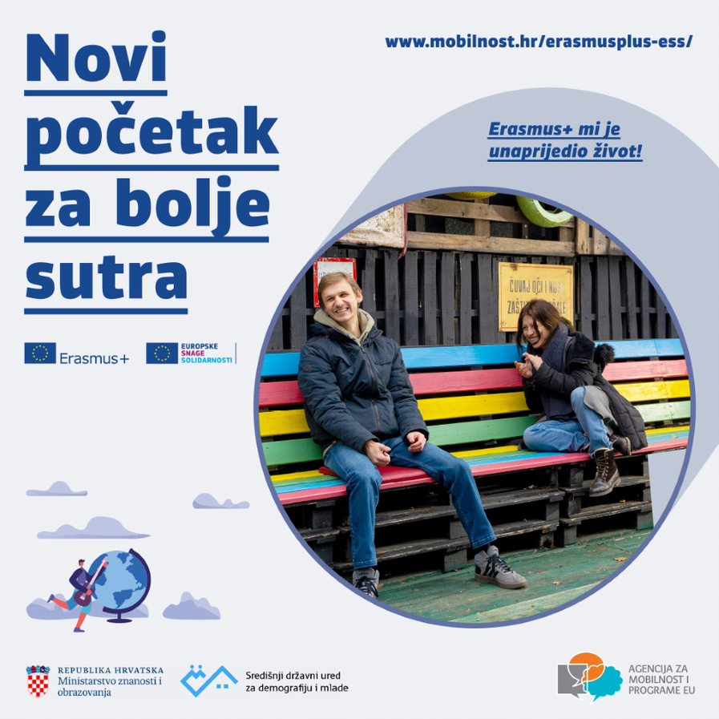
"Program Erasmus+ na mnogo načina simbolizira uspjeh EU u posljednjih 30 godina- povezuje učitelje i one koji uče diljem kontinenta i stvara nove mogućnosti za bolje obrazovanje. Također, mogućnosti koje nudi program Europske snage solidarnosti ključna su investicija u mlade ljude u Hrvatskoj", rekla je Adrienn Király, šefica Kabineta Mariye Gabriel, povjerenice za inovacije, istraživanje, kulturu, obrazovanje i mlade.
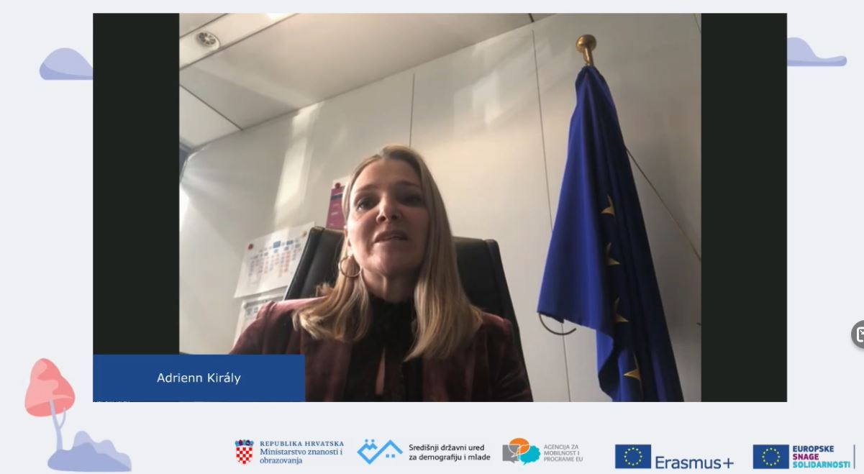
"Za projekte u okviru programa Erasmus+ Republika Hrvatska na raspolaganju ima iznos veći od 28 milijuna EUR, odnosno preko 210 milijuna kuna u prvoj programskoj godini, a očekuje se povećanje godišnjeg proračuna", rekao je ministar obrazovanja i znanosti prof. dr. sc. Radovan Fuchs. "Iza nas je 7 uspješnih godina provedbe programa Erasmus+. U Hrvatskoj je u projektnim aktivnostima sudjelovalo preko 112.000 građana svih generacija, iz ustanova predškolskog odgoja i obrazovanja, osnovnih i srednjih škola, učeničkih domova, visokih učilišta, pučkih učilišta, muzeja, knjižnica, organizacija koje rade s mladima i mnogih drugih, njih ukupno 1565. Od 112 000 sudionika njih čak 57 tisuća bilo na mobilnosti u inozemstvu. Tijekom proteklog sedmogodišnjeg razdoblja u Republici Hrvatskoj je ugovoreno više od 2800 Erasmus+ projekata, za čije je sufinanciranje Hrvatska na raspolaganju imala više od 160 milijuna eura bespovratnih sredstava, a za projekte je ugovorila impresivnih 99% dostupnih financijskih sredstava", istaknuo je ministar Radovan Fuchs.
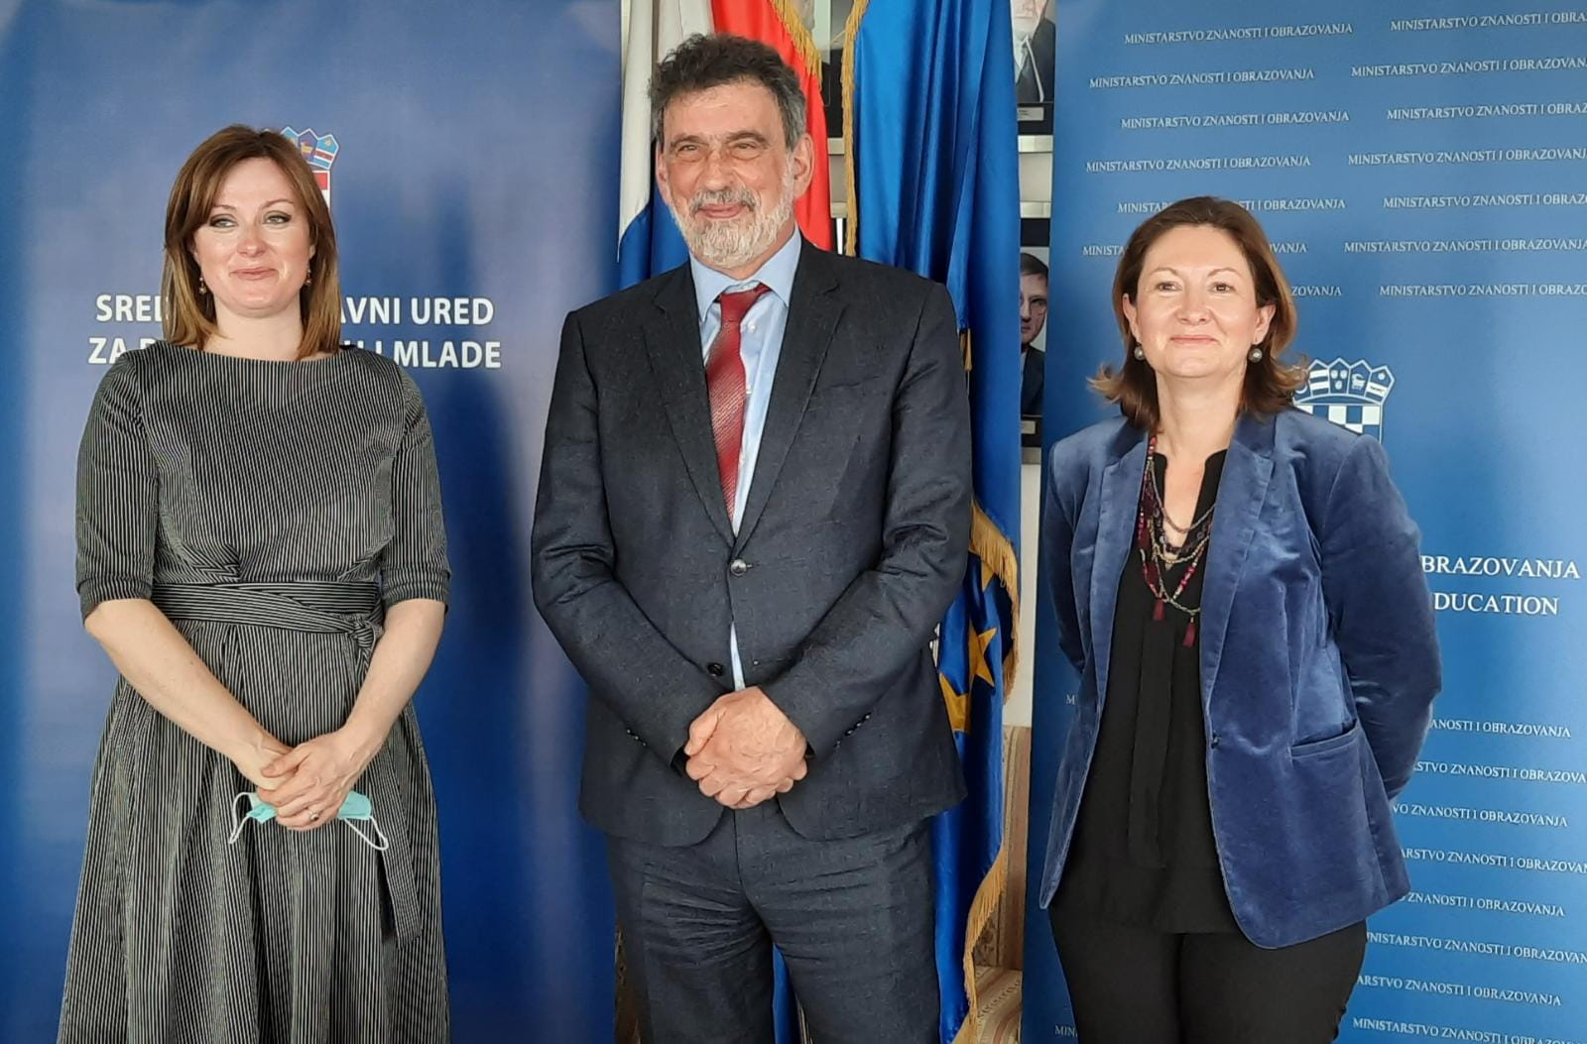
Program Europske snage solidarnosti u Hrvatskoj se provodi od 2018. godine. Od 2018. do 2020. hrvatski su korisnici za projekte imali na raspolaganju 4,2 milijuna eura, a ugovorili su gotovo 90% posto sredstava. U programu je sudjelovalo 2.500 domaćih i stranih sudionika, a među njima je bilo više od polovice mladih s manje mogućnosti.
U narednom sedmogodišnjem razdoblju s okvirnim proračunom od 1,009 milijardi eura ponudit će brojne mogućnosti za volonterske aktivnosti i projekte solidarnosti za najmanje 270.000 mladih Europljana. Prema najavama u 2021. godini hrvatski će korisnici imati na raspolaganju oko 1,4 milijuna eura.

"Uvjerena sam kako će Erasmus+ program i Europske snage solidarnosti i nadalje mnogim mladima omogućavati nove oblike obrazovanja i osposobljavanja, nova iskustva, ali i stjecanje specifičnih vještina i alata potrebnih za uspješno nošenje s budućim izazovima", poručila je u svojem govoru državna tajnica Središnjeg državnog ureda za demografiju i mlade Željka Josić.

Za provedbu ovih programa u Hrvatskoj je nadležna Agencija za mobilnost i programe EU (AMPEU). "Zadovoljstvo nam je prenijeti da je Europska komisija jučer službeno objavila Erasmus+ natječaj za 2021. godinu te da je time nova natječajna godina službeno otvorena. Pozivam vas sve da nam se pridružite u ovoj novoj uzbudljivoj avanturi za bolje sutra odnosno za bolje obrazovanje, za vještine budućnosti, za inkluzivnije i solidarnije društvo, za inovativna rješenja za izazove današnjice, ali i za aktivaciju potencijala mladih naraštaja!“, poručila je mr.sc. Antonija Gladović, ravnateljica AMPEU i dodala da će Agencija i dalje biti podrška svim potencijalnim prijaviteljima projekata te najavila Tjedan mrežnih seminara koji će se održati od 29. ožujka do 1. travnja. Svi zainteresirani dobit će detaljne informacije o novim aktivnostima, rokovima i svemu što je potrebno za prijave na natječaje.
Vizuale, fotografije i govore u video formatu te priopćenje s konferencije možete preuzeti na poveznici.
